Eugênio, Juliana e Pedro Paulo

Histórico do Projeto

Vimos nesse projeto a oportunidade de explorar temas importantes e sensíveis discutidos no início do curso relacionados ao meio ambiente, matriz energética, sustentabilidade, efeito estufa e formas alternativas de geração de energia. Para esse projeto escolhemos um combustível renovável cuja queima faz funcionar uma máquina térmica que por fim, aciona um gerador produzindo energia elétrica.

Combustível

Optamos pelo biogás onde num processo natural a ação de micro-organismos em ambiente anaeróbico decompõe material orgânico produzindo gás formado por 75% de metano e 25% de CO₂ . Para isso procedemos à construção de um biodigestor. Em seu interior matéria orgânica (escremento suíno) foi misturado com água e selado. Um manômetro para medição da curva de produção e um registro para liberar os gás foram instalados.

Breve histórico dos biodigestores
Merecem destaque o cientista alemão Karl Imhoffe e o inglês Humphry Davy. Uma importante contribuição para o tratamento anaeróbio de esgotos residenciais foi feita por Karl Imhoff, na Alemanha, que, por volta de 1920, desenvolveu um tanque biodigestor, o tanque Imhoff, bastante difundido na época. Este sistema é formado de unidades compactadas que possuem no mesmo tanque os processos de decantação e digestão do lodo, feitos por bactérias anaeróbicas (que não necessitam de oxigênio). Do tanque Imhoff saem três subprodutos: esgoto tratado com redução de sua carga orgânica, gás gerado no processo de digestão do lodo e o lodo digerido, que vai para o leito de secagem. Já em 1806, na Inglaterra, Humphry Davy identificou um gás rico em metano e dióxido de carbono, resultado da decomposição de dejetos animais. Em 1857 na cidade de Mumbay (Índia) foi construída a primeira instalação operacional destinada a produzir biogás nascendo assim o biodigestor modelo indiano.
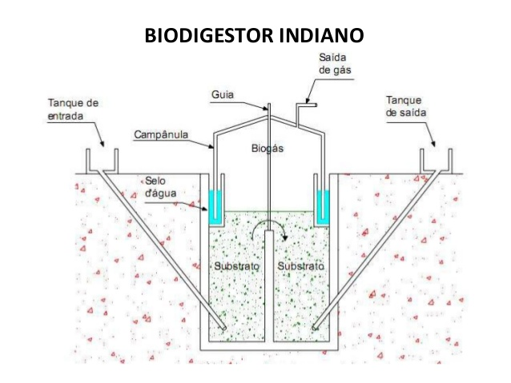

Construção do biodigestor

- Na primeira parte temos o recipiente onde serão adicionados os materiais e depois será devidamente selado. Esse tonel é um descarte comumente usado no transporte de produtos químicos.

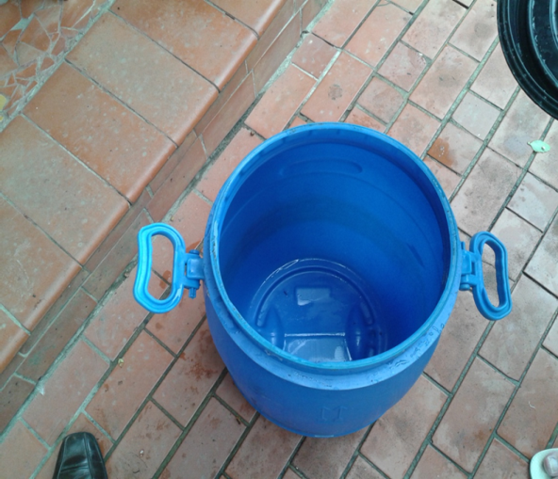

- Na segunda parte foi instalado um manômetro e uma válvula de liberação.

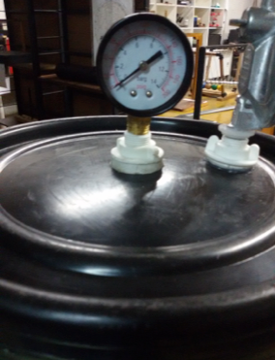

- Após a adição do material orgânico e água, procedemos à selagem e o deixamos em repouso.

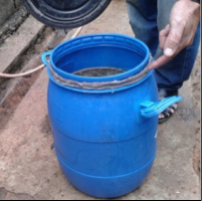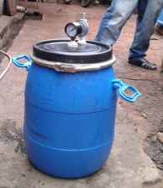

Esse biodigestor não prevê descarte dos dejetos após a finalização do processo, contudo em fazendas, fazendo uso de mesmo material, além da produção de gás metano há também o de fertilizante que retorna ao solo em forma de adubo. Algumas fazendas conseguem alto suficiência em energia elétrica com plantas de até 250 KW cujo excedente é vendido às concessionárias.

Processo de formação

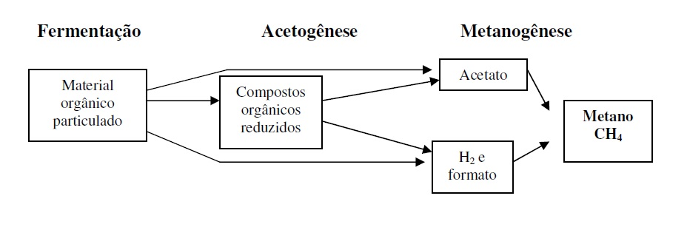A digestão anaeróbia é um processo fermentativo em que matéria orgânica complexa é degradada a compostos mais simples. A degradação ocorre através da ação de diversos grupos de microorganismos que interagem simultaneamente, até a formação dos produtos finais, metano e gás carbônico. Na ausência de oxigênio ou de agentes oxidantes fortes como o sulfato, nitrato e enxofre, a degradação anaeróbia da matéria orgânica até a formação de metano, envolve três etapas: hidrólise e fermentação, acetogênese e metanogenêse. Na primeira etapa, a matéria orgânica complexa como policarbohidratos, proteínas e lipídeos é hidrolisada e fermentada por bactérias hidrolíticas fermentativas a compostos orgânicos simples como aminoácidos, açúcares, ácidos graxos e álcoois. Na segunda etapa, os produtos metabólicos do primeiro grupo são então convertidos a acetado e hidrogênio pelas bactérias acetogênicas sintróficas associadas às bactérias utilizadoras de hidrogênio. Na terceira etapa, bactérias metanogênicas convertem acetato, formiato, hidrogênio, etc., a metano e dióxido de carbono. O passo limitante, do processo é a metanogênese pois as bactérias responsáveis, por essa etapa são as mais lentas e mais sensíveis às variações do meio. O bom desempenho do processo depende da manutenção do equilíbrio entre as populações microbianas envolvidas.

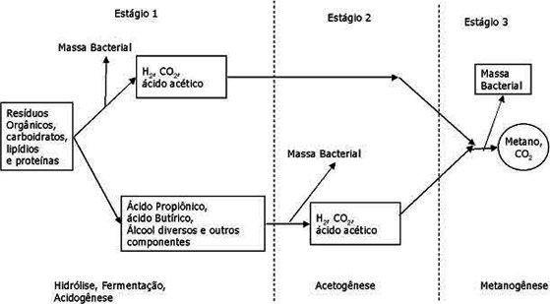

Dificuldades

- Foram necessários dois recipientes pois no primeiro o material orgânico foi adicionado, selado mas não foram instalados manômetro e válvula, e portanto teve de ser descartado a abertura faria com que fosse perdida a produção inicial que é bastante acentuada;
- O manômetro usado registra pressões muito acima da que está submetido, não havendo portanto nenhum registro significativo de variação;
- Com o segundo e definitivo recipiente, a montagem foi repetida pois inicialmente houve problemas de vedação e perda de gás.

Máquina térmica – Motor de Stirling modelo Alpha

A escolha do motor Stirling modelo Alpha se deu pelo caráter histórico, técnico e didático. Nesse modelo específico é possível visualizar claramente os ciclos e as transformações térmicas que ocorrem durante seu funcionamento, sendo entre suas similares a de maior rendimento (45%). No início do desenvolvimento das máquinas a vapor (século XIX), a tecnologia e os materiais de construção das caldeiras de pressão eram defeituosos, o que provocava inúmeros acidentes graves com explosões desastrosas e, consequentemente, muitas vítimas mortais. Sendo este o panorama de um novo século, o pastor escocês Robert Stirling e o seu irmão engenheiro, procuraram desenvolver um mecanismo mais seguro, ou seja, um motor que se aproximava do funcionamento das máquinas a vapor mas com pressões relativamente mais baixas proporcionando maior segurança aos operadores. Assim, em 1818, o primeiro motor foi construído para bombear água numa pedreira e, ao longo dos anos, foi aperfeiçoado, sendo em 1843 utilizado para mover máquinas numa fundição. A dinâmica simples e elegante do engenho de Stirling foi explicada em 1850 e, em 1950, Rolf Meijer, batizou este motor como “Motor de Stirling”, generalizando todos os engenhos regenerativos de circuito e com aquecimento externo. Os modelos alpha, beta e gama diferente quanto a maneira pela qual resfriam o ar da fonte quente.

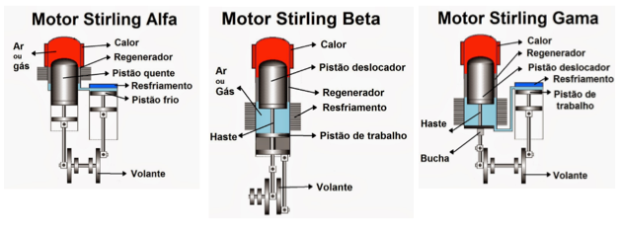O motor Stirling tipo Alfa apresenta basicamente dois pistões, sendo um de compressão e um de expansão, e estes são desfasados de 90°. Há um lado quente (espaço de expansão) e um lado frio (espaço de compressão), unidos entre si. Os dois pistões fazem o gás fluir entre ambos e os dois pistões geram potência de saída. A configuração alfa caracteriza-se por um arranjo simples de dois cilindros em separado que são conectados em série por um aquecedor e um regenerador. O regenerador é utilizado para “armazenar” o calor durante parte do ciclo e devolvê-lo ao gás durante o restante do ciclo. A inclusão deste componente do motor Stirling aumenta o rendimento, uma vez que com o seu uso o ciclo torna-se mais próximo do teórico. Deste modo, as transformações ocorrem em temperaturas menos variáveis.
Os motores Stirling Beta e Gama são chamados de motores Stirling de deslocamento, sendo que o gás de trabalho é movimentado entre os espaços de alta e baixa temperatura pelo pistão de deslocamento. A compressão e a expansão do gás de trabalho são feitas pelo pistão de trabalho. Na configuração Beta, os pistões de deslocamento e trabalho estão alinhados em um único cilindro. Pela sobreposição entre cada movimento de ambos os pistões, uma taxa de compressão maior do motor é obtida, e pode-se obter maior potência que o motor Stirling tipo Gama. Entretanto, as hastes do pistão de deslocamento e o de trabalho estão alinhadas, o que torna o mecanismo complicado. Relativamente ao motor Gama, esta configuração tem o conveniente de separar a parte quente do trocador de calor, que é associada ao pistão de deslocamento, do espaço de trabalho de compressão e expansão, associado ao pistão de trabalho. Ou seja, o pistão de trabalho e o pistão de deslocamento encontram-se em cilindros separados paralelamente e ambos são conectados ao mesmo volante. Deste modo, o gás é possibilitado de fluir livremente entre os dois cilindros. Comparado com o motor tipo Beta, o seu mecanismo é mais simples, e ajustes na taxa de compressão e incremento da área de transferência de calor, são relativamente fáceis de se obter. Esta tecnologia permite funcionar com o uso somente do calor gerado pela palma da mão.
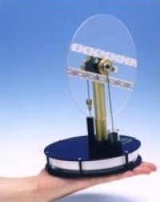
Construção da máquina térmica
Inicialmente a idéia era usar peças de sucata e descartes na confecção, entretanto, surgiu a possibilidade do uso de uma impressora 3D do IFSP (cortesia do Prof Gildo) o que facilitaria a plotagem de encaixes feitos sob medida evitando assim adaptações em demasia alem do gasto de tempo. Na foto abaixo pode-se ver uma peça plotada que serviria como mancal num cabeçote descartado de vídeo cassete.
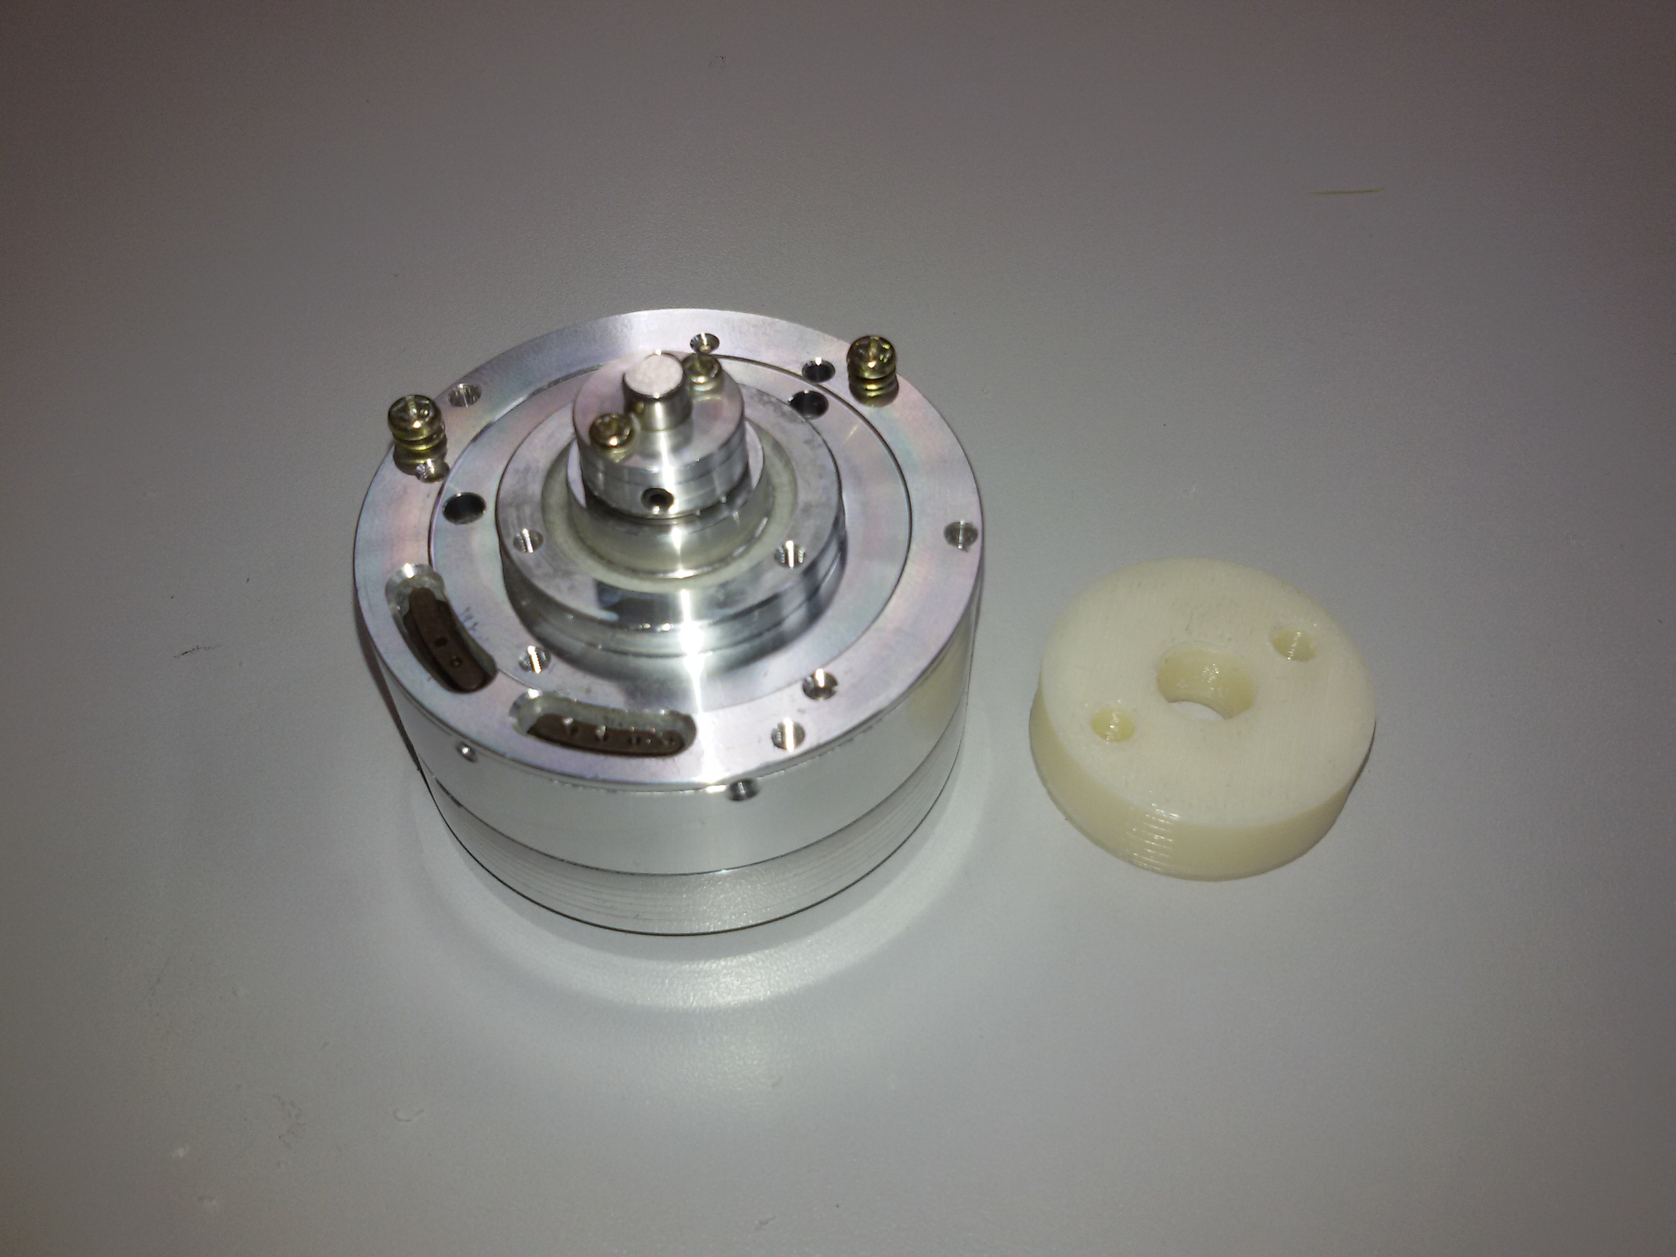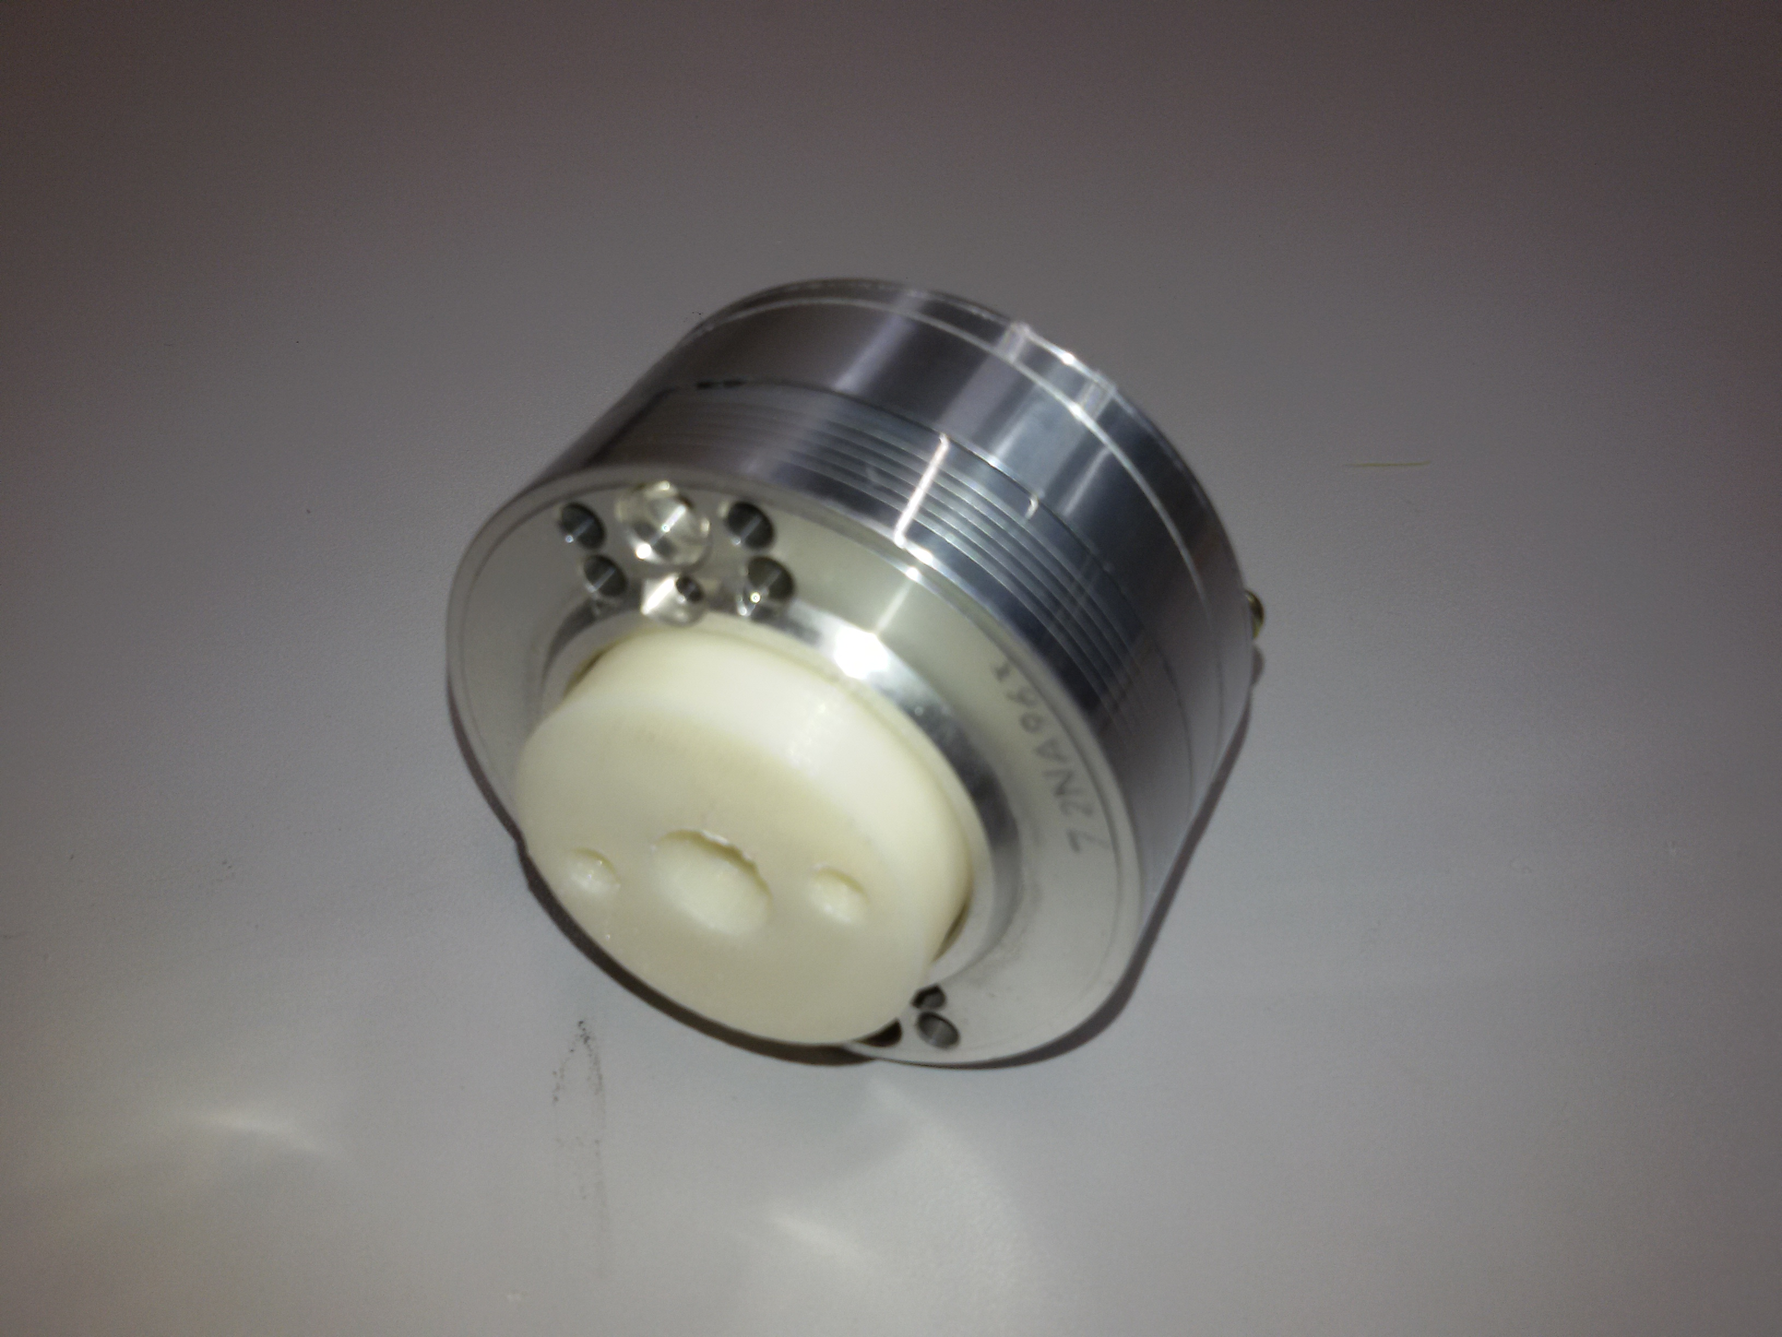
Contudo, a quantidade de material necessária para a plotagem desses ítens mostraram-se praticamente o mesmo de um projeto novo com design enxuto e funcional.
Peças plotadas (estrutura principal, bielas, encaixes das seringas e disco de inércia)
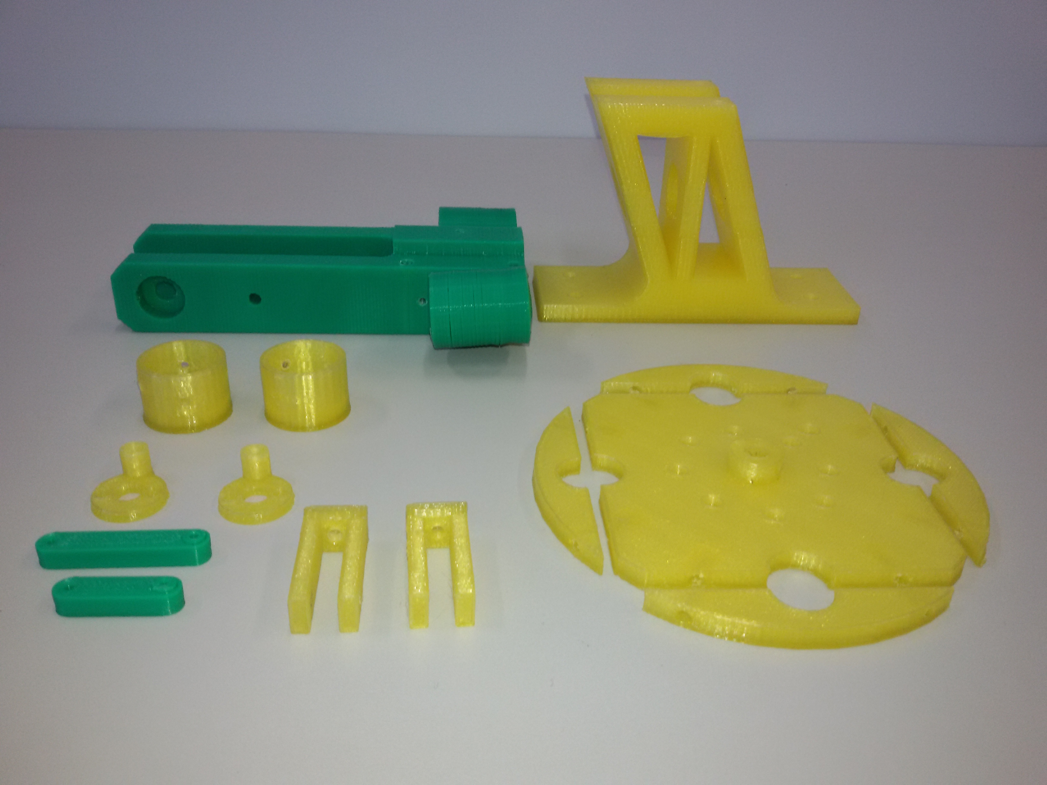

Peças móveis de sucata (rolamento de cabeçote de vídeo cassete, eixo e mancais)

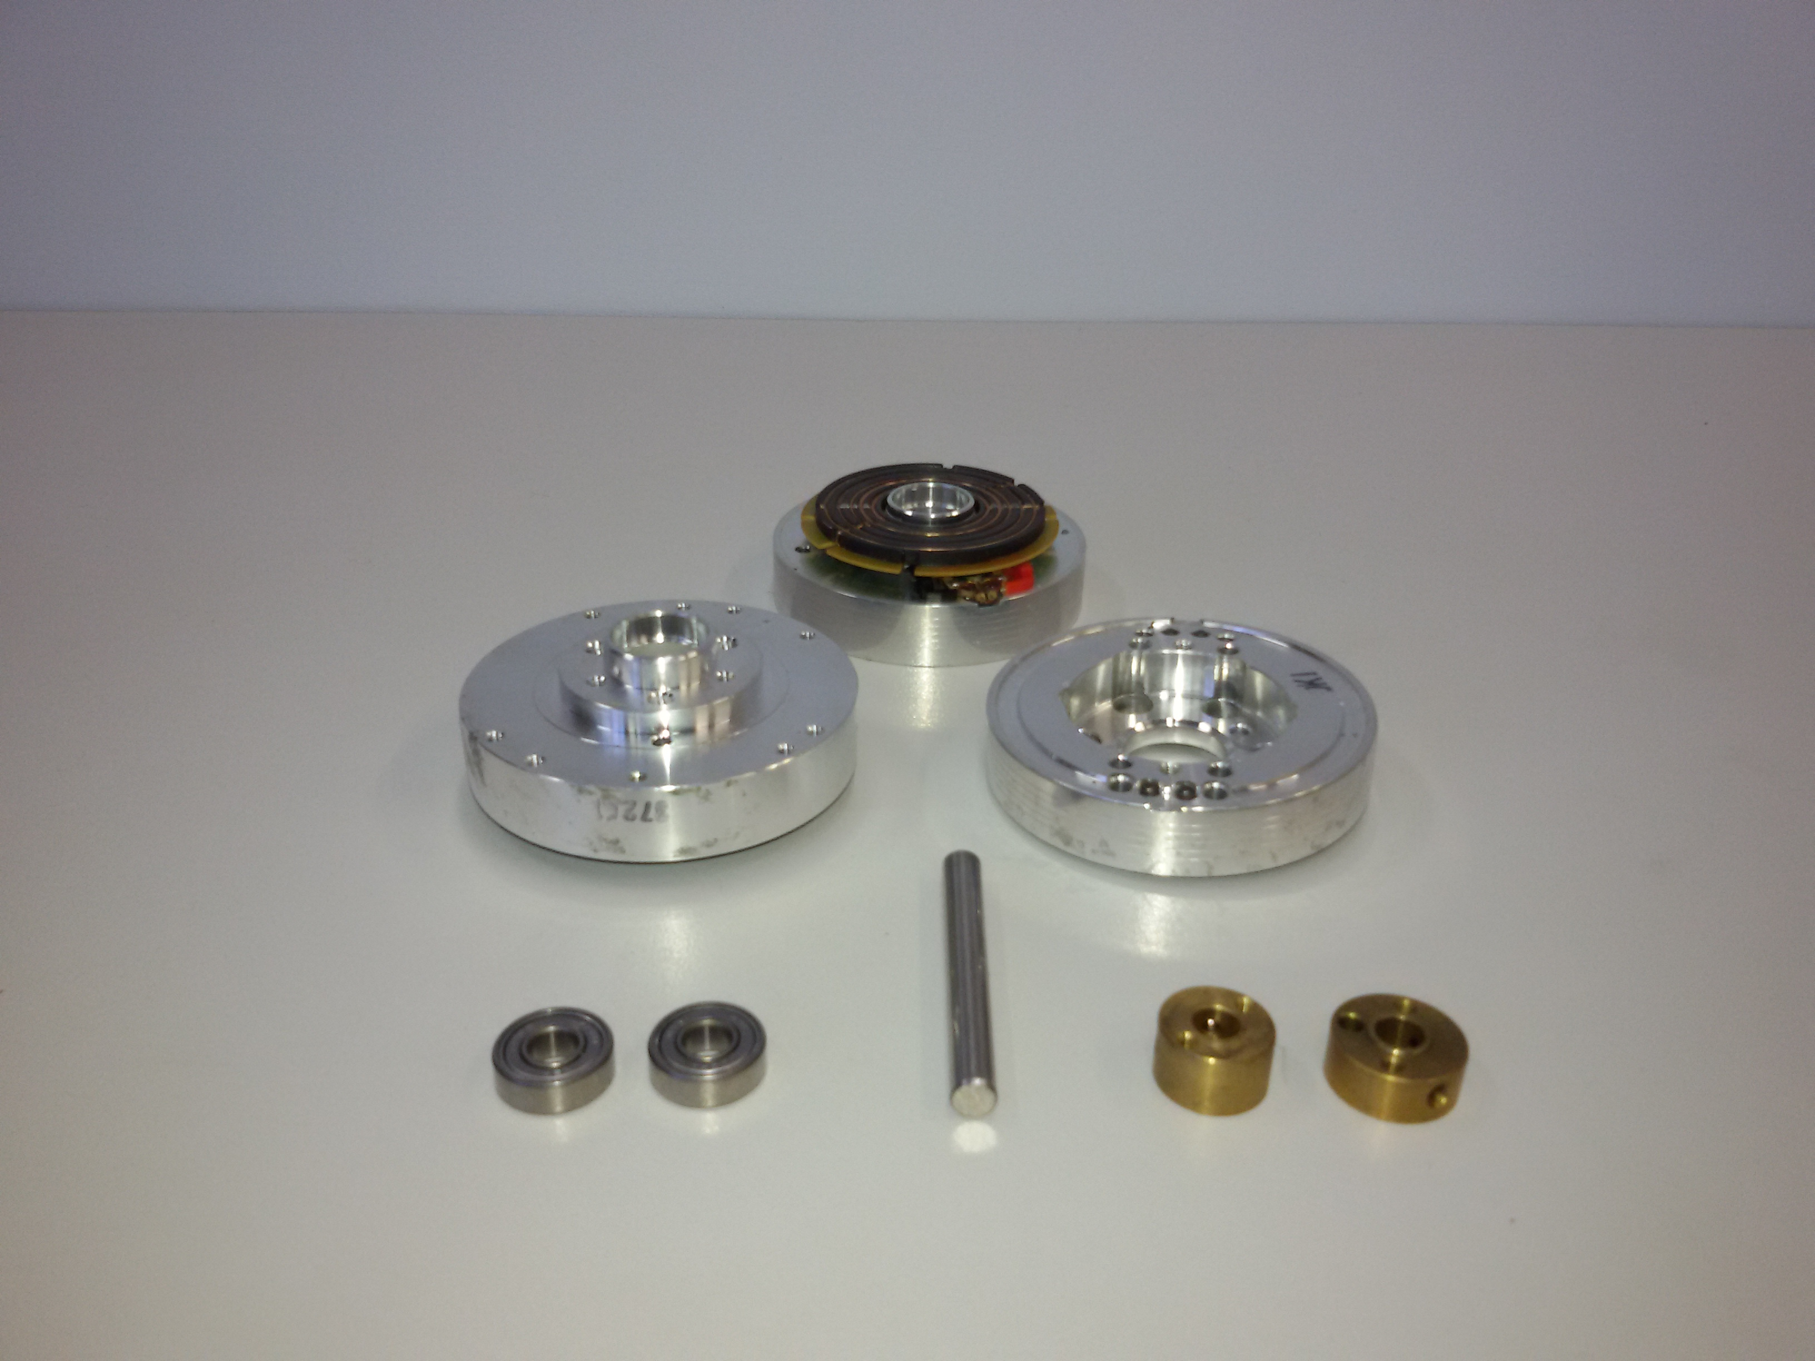

Tubo de alumínio para conexão dos cilindros e esferas para o aumento do momento de inércia do disco

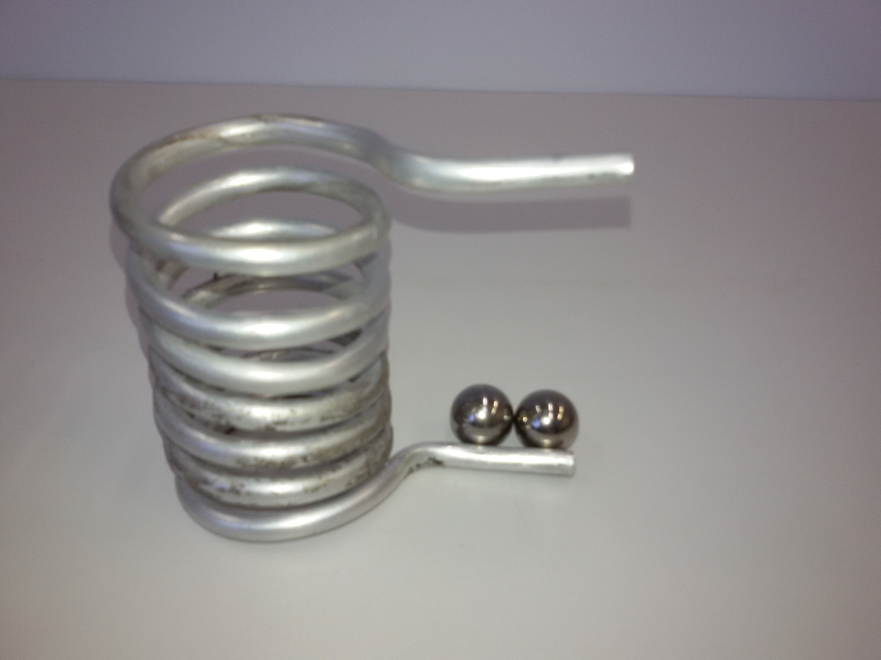
Seringas de vidro com bico de metal e trava que funcionam como pistões frio e quente

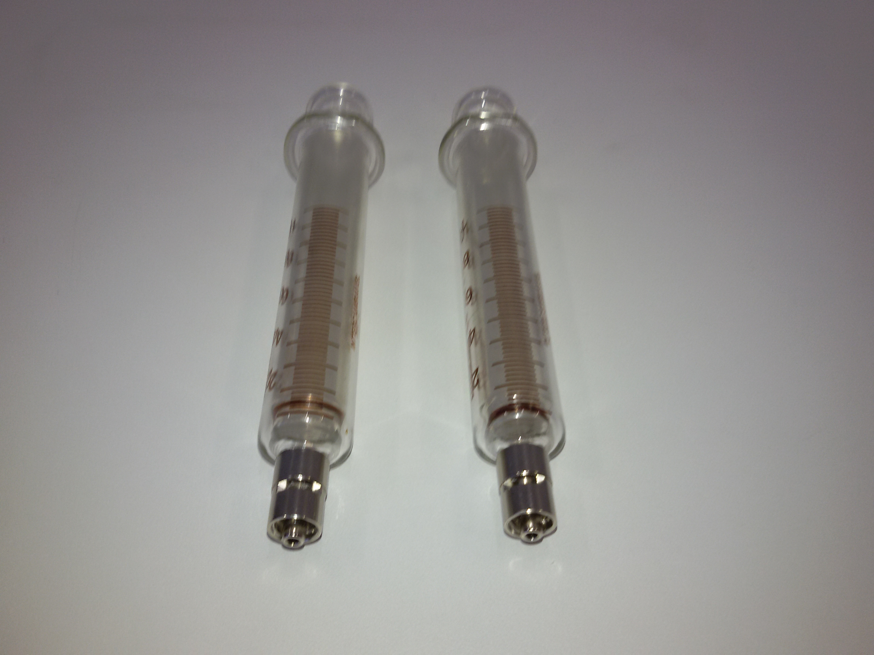

Emissor e receptor de infravermelho, sensor de proximidade adaptados como contadores de rpm

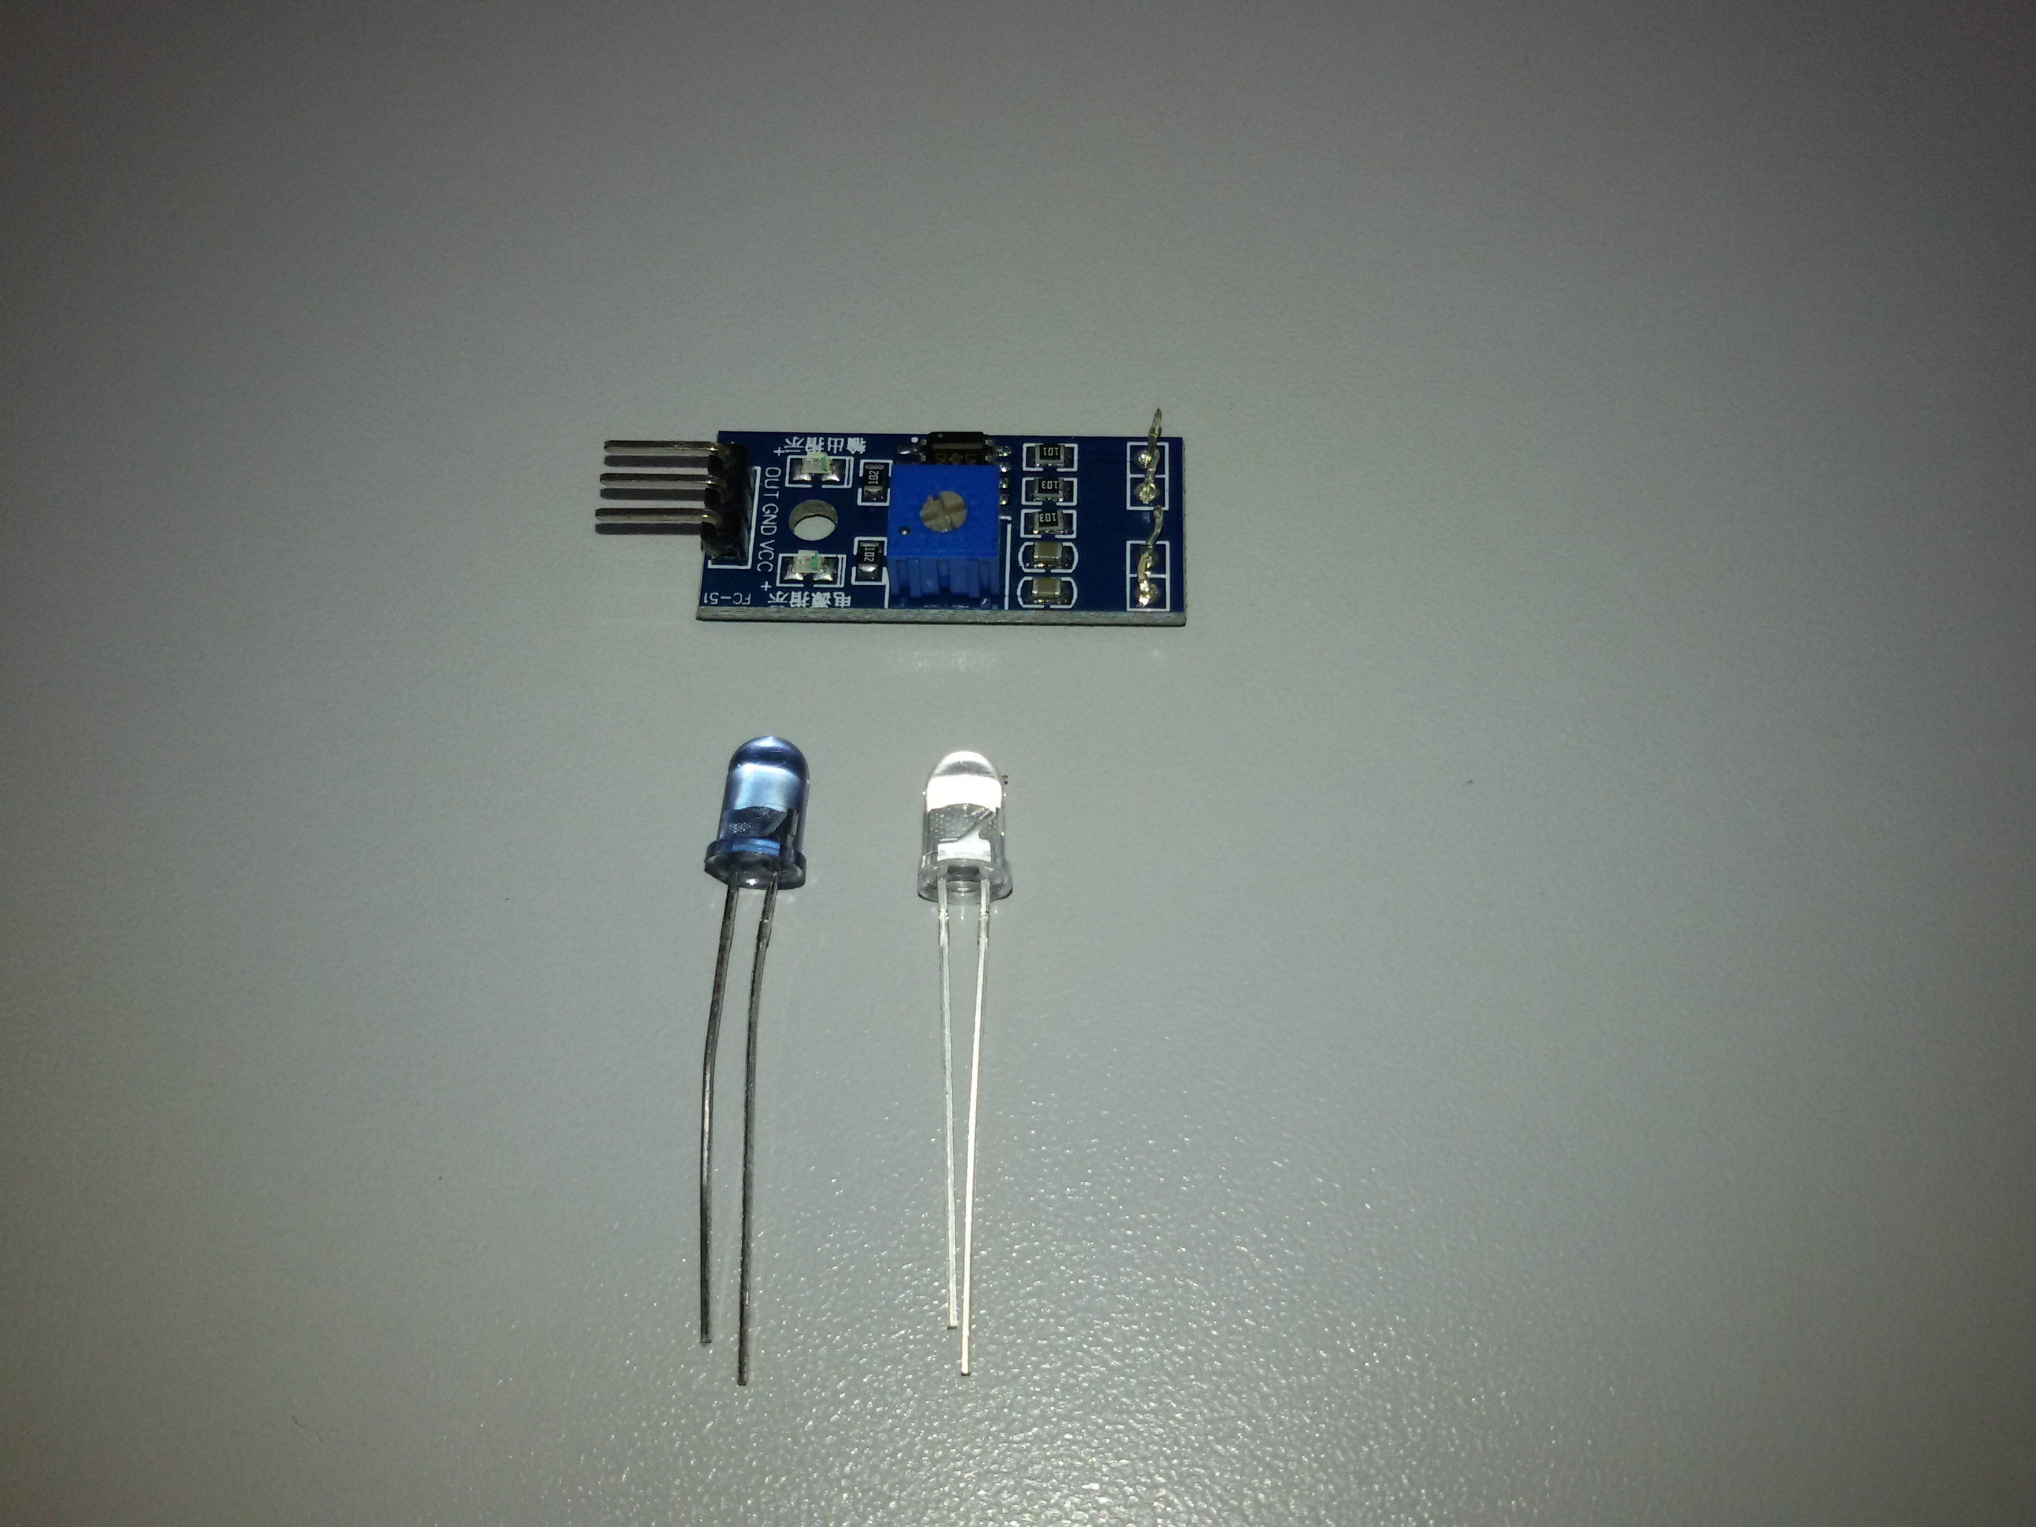

Sensores de temperatura LM 35 para o monitorando as fontes quente e fria

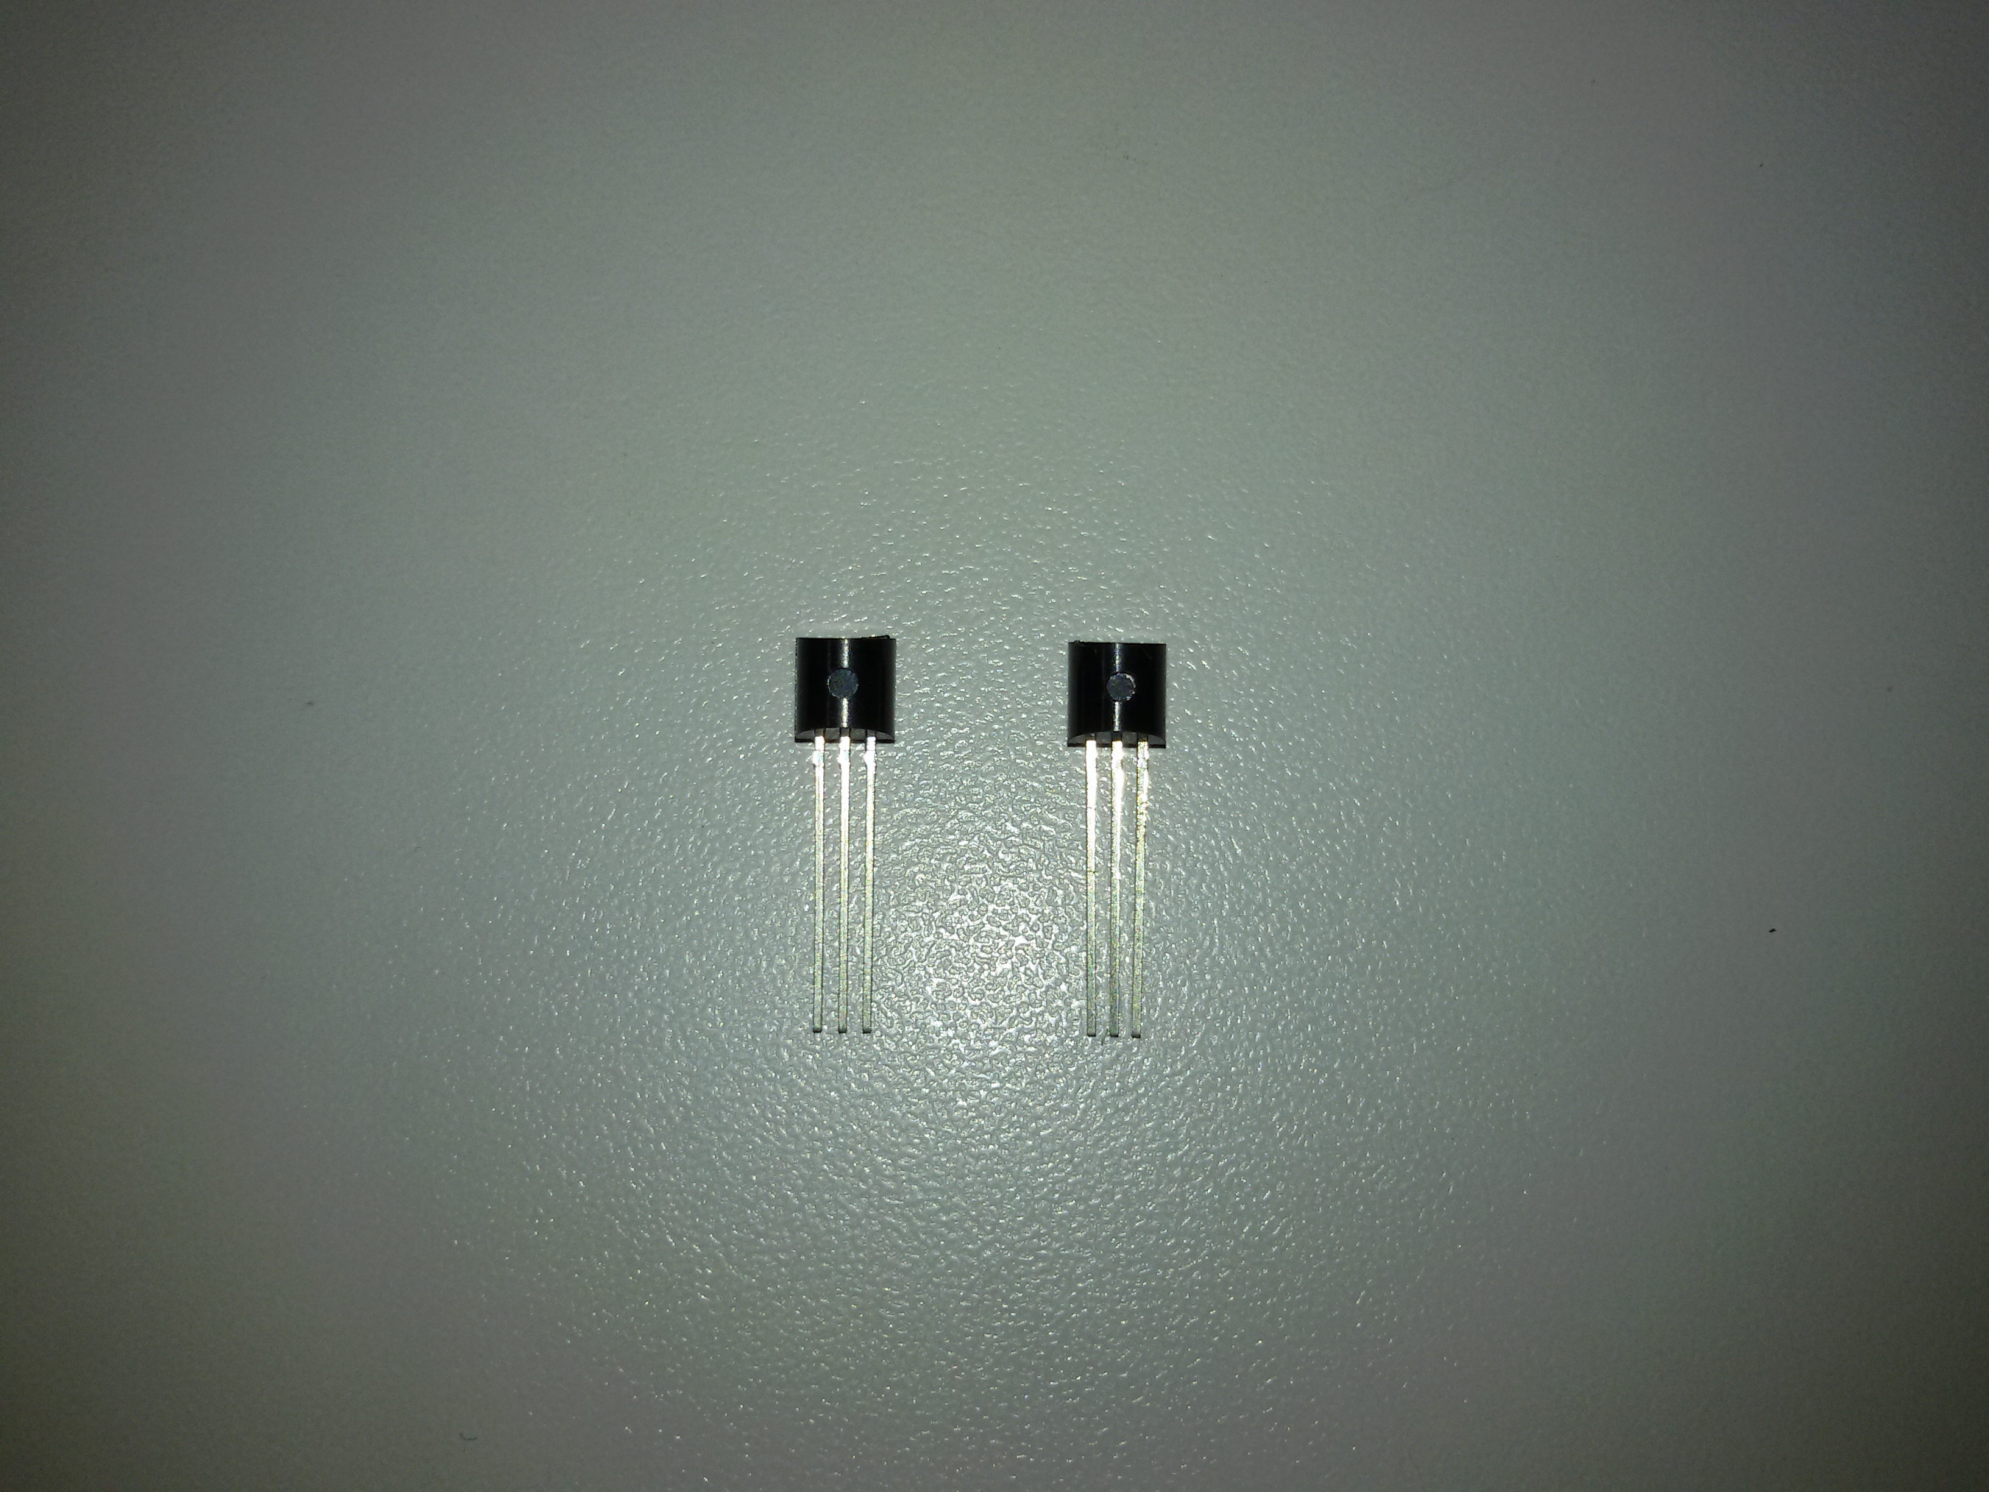

Placa microcontroladora Arduino Duo Mega – leitura dos sensores e processamento dos dados



Pré montagem

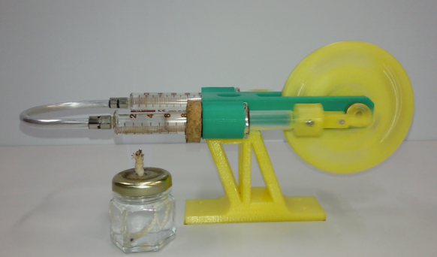

Dificuldades

Todas as soluções encontradas procuraram manter coerência com o caráter sustentável e ecológico do projeto. A curva de aprendizado foi sem precedentes e de grande valor para nossa formação, mostrando quão distante encontram-se a teoria e sua aplicação prática e que a humildade, a persistência e a obstinação são grandes aliadas frente a obstáculos dessa natureza. Os desafios mostraram-se tão mais importantes quanto o projeto em si.
Os materiais usados na plotagem das peças pela impressora 3D são PLA e ABS. O PLA (ácido polilático) é um termoplástico biodegradável derivado de fontes renováveis como amido de milho, raízes de mandioca e de cana. Degrada-se em torno de 24 meses enterrado ou em 48 meses em água, o que é um tempo bem inferior quando comparado às centenas de anos dos outros plásticos. É um termoplástico bastante rígido e resistente, apresenta aspecto brilhante, difícil de deformar ou flexionar, porém, devido a alta dureza, se torna menos resistente a impacto. Sua alta fluidez de extrusão e baixa contração produz peças mais dimensionalmente precisas e com maior fidelidade aos detalhes. Possui baixa resistência ao atrito e a temperaturas elevadas, podendo se desgastar e deformar rapidamente quando submetido a essas condições. Esse material pode ser lixado e usinado, mas com certa dificuldade por causa do calor gerado nesses processos, pois o material fica meio pastoso quando aquecido pela fricção de lixas e brocas e pela sua alta dureza. Indicado para produção de protótipos que não sejam submetidos a condições de esforços mecânicos, atritos ou altas temperaturas, ótimo para produção de maquetes, props para cosplayers, peças, dimensionalmente fieis, melhor nos detalhes e com melhor o acabamento possível sem necessidade de pós processamento/acabamento na peça. Densidade 1,24 g/cm3, *temperatura de transição vítrea 60ºC.
O ABS (acrilonitrila butadieno estrireno) é um termoplástico derivado do petróleo amplamente utilizado na indústria, um dos principais e mais antigos materiais que vem sido utilizados na impressão 3D. Seu aspecto é fosco, rígido e com ótima resistência a impactos, possui uma leve flexibilidade quando comparada ao PLA, permitindo uma pequena deformação ou flexão da peça dependendo se sua geometria. Além de muito resistente a impactos, também é resistente a temperaturas mais altas. O ABS produz peças fortes, mas não tão dimensionalmente precisas, não produz os cantos tão acentuados e nem oferece tantos detalhes quanto o PLA. Apresenta uma boa qualidade de acabamento de superfície, e por possuir esse aspecto fosco, visualmente pode parece até melhor que o PLA. É o material mais fácil de se realizar pós processamento/acabamento, pois pode ser lixado e usinado com facilidade, além de ser solúvel em acetona, que quando mergulhado rapidamente na solução pode ter a sua superfície alisada de forma bastante prática. As peças podem ser unidas com adesivos como o cianoacrilato e cola epóxi, bem como usar a acetona como solvente para soldar as peças.
Densidade 1,03 g/cm3, temperatura de transição vítrea 105ºC.

*A temperatura de transição vítrea, Tg (do inglês glass transition temperature), é um valor representativo de aproximadamente metade do intervalo de transição vítrea, e é sempre menor que a temperatura de fusão, Tm (do inglês melting temperature) ou Tf , do material no estado cristalino, se esse existir.

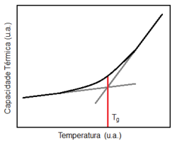

Os suportes para as seringas abaixo foram plotados em PLA (amarelo) e em ABS (verde).

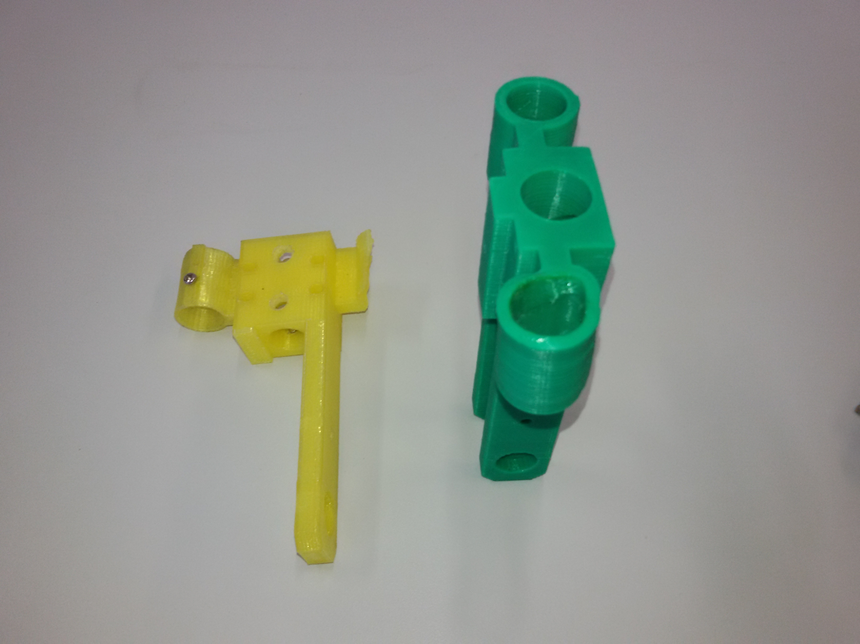

Durante o processo de soldagem para vedação entre as seringas e o tubo conector de alumínio, foi usado ácido muriático (NaOH – hidróxido de sódio) para melhor adesão do estanho. Ao escorrer pela peça de PLA, a solução básica corroeu a estrutura orgânica. Durante o funcionamento, a alta temperatura (cerca de 250ºC) do cilindro quente derreteu o suporte feito em ABS. A solução veio através de uma lâmina de cortiça de 0,8mm de espessura entre a seringa e a parede do suporte alem de um defletor também de cortiça para evitar o derretimento das bordas. A capacidade de isolamento térmico da cortiça é inacreditável. Capaz de reduzir a temperatura em cerca de 80%. Sua baixa condutividade de calor, som e vibração ocorre por causa dos elementos gasosos contidos em seu interior estão confinados em pequenos compartimentos impermeáveis, isolados uns dos outros.

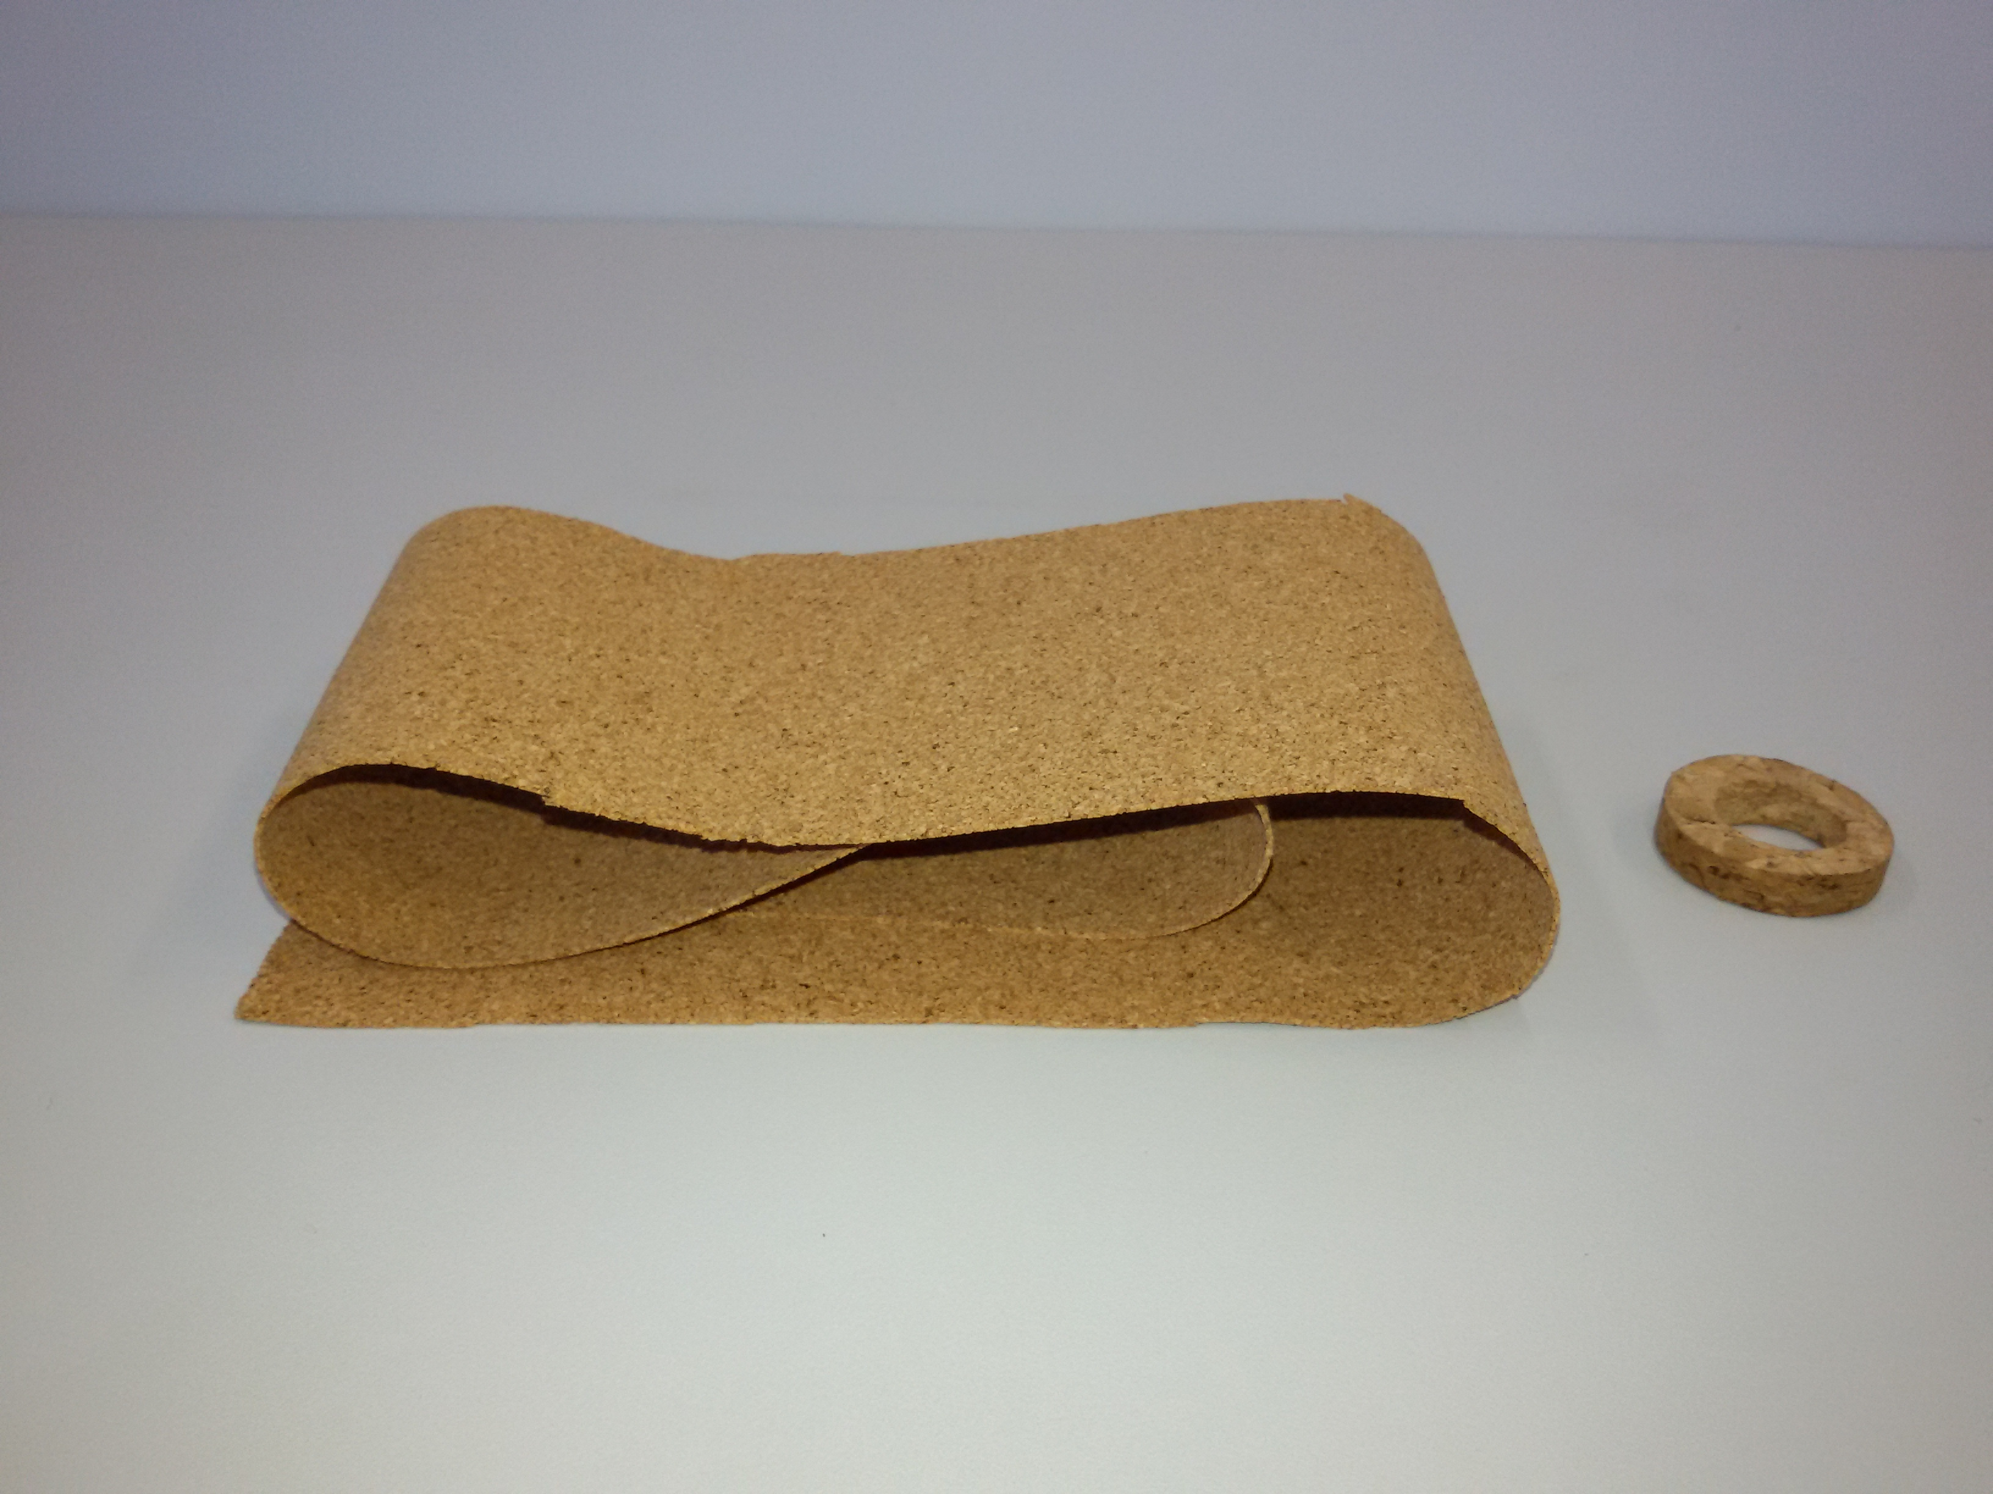

A seringas precisam passar por um processo de polimento para redução de atrito durante seus deslocamentos. O pó de cério não é indicado se a peça for submetida a esforços mecânicos, movimentação e altas temperaturas, do contrário trincará vindo em seguida a quebrar. O mais indicado é o uso de lixas d’água malha 1200, 1500 e 2000 para acabamento. Como lubrificante evitar o uso de silicone líquido (de uso automotivo principalmente) pois possui baixo *ponto de gota fazendo com que perca sua propriedades anti-atrito em temperaturas não muito altas. A solução foi o uso de aditivo a base de bissulfeto de molibidênio (MoS₂), um lubrificante sólido e agente anti-desgastante em altas pressões e temperaturas. Ele forma um filme resistente na superfície metálica e é um aditivo comum para graxas (em alta temperatura e pressão) - no caso de uma falha catastrófica da graxa, uma camada fina de molibdênio previne o contato das partes lubrificadas.

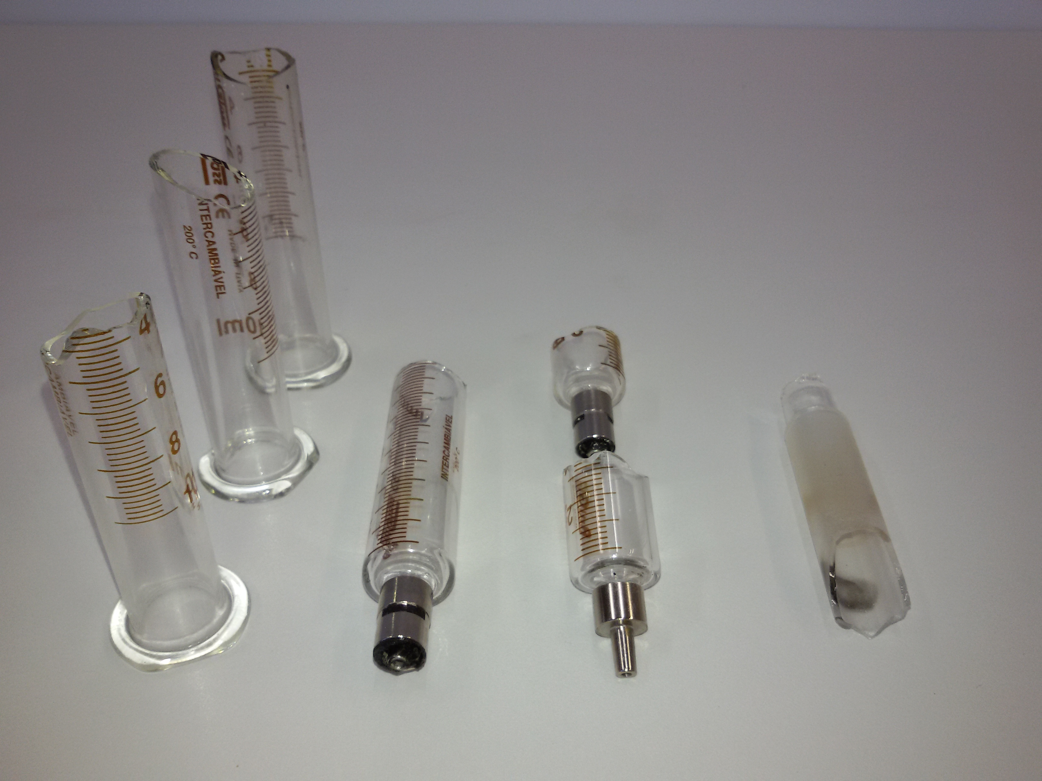

*Ponto de gota ou ponto de gotejamento é uma propriedade qualitativa que um material apresenta a certa temperatura na qual uma graxa lubrificante, ou qualquer substância de alta viscosidade, passa do estado sólido ou plástico (altamente viscoso) ao líquido, sob condições determinadas de pressão e movimento, por exemplo.

Os tubos de alumínio, sucata de refrigeradores, devem ser limpos com álcool pois o resíduo do gás de refrigeração pode interagir com o lubrificante no interior das seringas. O problema de vedação foi solucionado com silicone automotivo de alta temperatura usado em bloco de motores, comando de válvula e selagem de cárter.

De maneira similar aos motores de ciclo Otto-Beau (motores de explosão interna), ajustes de compressão (maior curso do cilindro frio), avanço e recuo tiveram de ser realizados de maneira que durante a expansão do cilindro quente, o frio deve avançar ajudando a comprimir e aliviar a pressão durante o retorno de maneira instantânea para que haja o máximo rendimento e algo similar um calço hidráulico ou golpe de aríete não ocorra e destrua todo o mecanismo.

Explicação científica do funcionamento do Motor Stirling modelo Alpha

O motor Stirling é um motor térmico muito diferente do motor de combustão interna ou de um motor a vapor. Ele tem o potencial de utilizar qualquer fonte de calor como combustível e pode ser mais eficiente do que um motor a gasolina ou motor diesel. Com os limites de nossos recursos energéticos fósseis tornando-se evidentes, os cientistas e engenheiros recordaram o princípio de Stirling para utilizar fontes alternativas de energia. Um motor Stirling é uma máquina térmica que opera por meio da compressão cíclica e da expansão de ar ou de outro gás (o fluido de trabalho) a diferentes temperaturas de modo a que haja uma conversão líquida de calor em trabalho mecânico. Este tipo de motor é como uma máquina a vapor na qual toda a transferência de calor tem lugar através da parede do mesmo. É por norma entendido como um motor de combustão externa, em contraste com os motores de combustão interna nos quais o entrada de calor é efetuado pela combustão de um determinado combustível dentro do corpo do motor. Ao contrário das máquinas a vapor, que usam água tanto no estado líquido como no gasoso, como fluido de trabalho, os motores Stirling restringem uma quantidade fixa de fluido permanentemente gasoso, como ar atmosférico, azoto, ou hélio. O ciclo geral para estes motores, à semelhança do que sucede em todas as máquinas térmicas, é constituído pela compressão do gás frio, pelo aquecimento do gás, e pelo arrefecimento do gás antes da repetição do ciclo. Os motores Stirling são divididos em geral em três grupos, Alfa, Beta e Gama, de acordo com a configuração dos cilindros e pistões. O ciclo de Stirling precisa de quatro processos para a geração de potência: compressão a temperatura constante, aquecimento a volume constante, expansão a temperatura constante e rejeição de calor a volume constante. É, portanto, impossível executar o ciclo utilizando-se de apenas um pistão. Conseqüentemente, nos motores Stirling em geral, se tem dois espaços com diferentes temperaturas, sendo que o gás de trabalho flui de um para o outro. O movimento de tal gás é feito pelo deslocador (displacer) nos motores Stirling de deslocamento, e por dois pistões (pistão de compressão e de expansão) nos motores Stirling de dois pistões (HIRATA, 1995). Um permutador de calor opcional para motores Stirling é uma espécie de recuperador, usado quando é requerida uma elevada eficiência na conversão a entrada de calor para a saída de trabalho mecânico. Nos motores Stirling o regenerador ou permutador de calor, é espaço temporário de armazenamento de calor situado entre os espaços quentes e frios da estrutura que permite que o fluido de trabalho passe primeiro num sentido (e não no outro). A sua função é reter no interior do sistema o calor que de outra maneira iria ser trocado com o ambiente, permitindo assim uma maior eficiência desse ciclo.
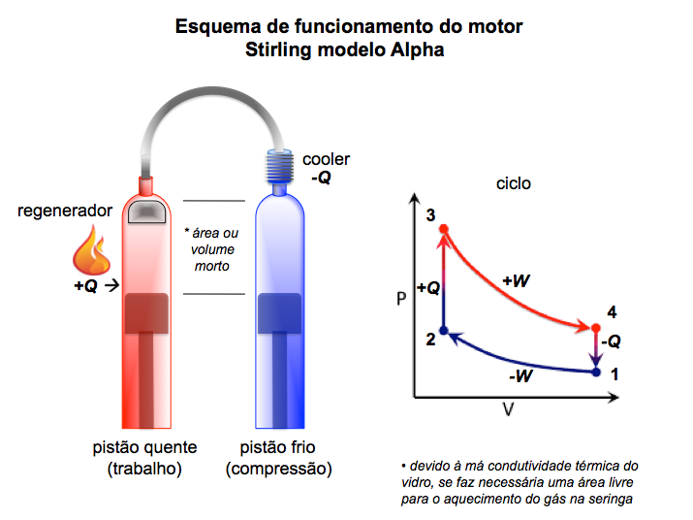

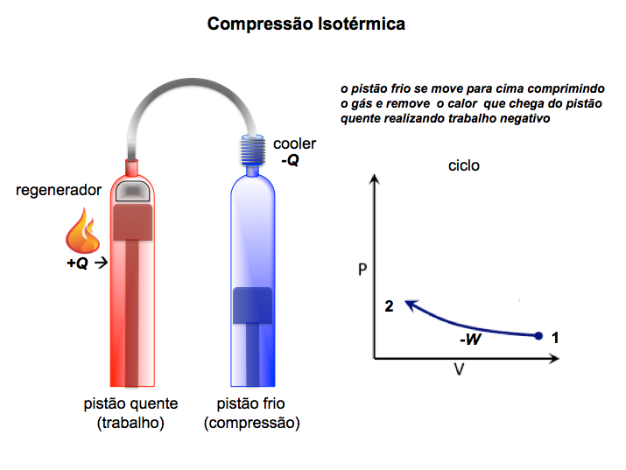

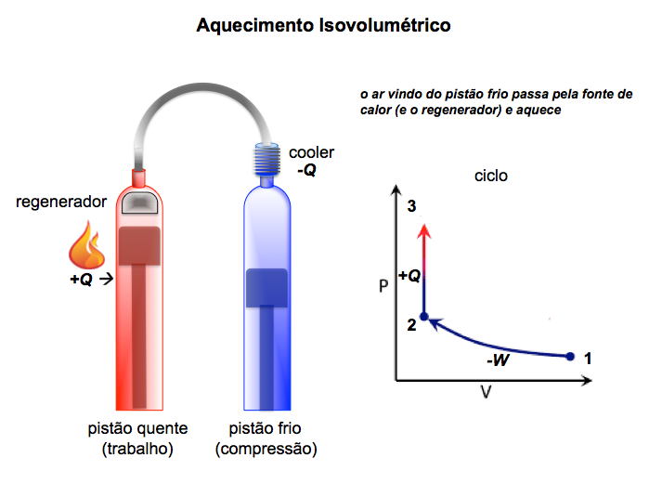
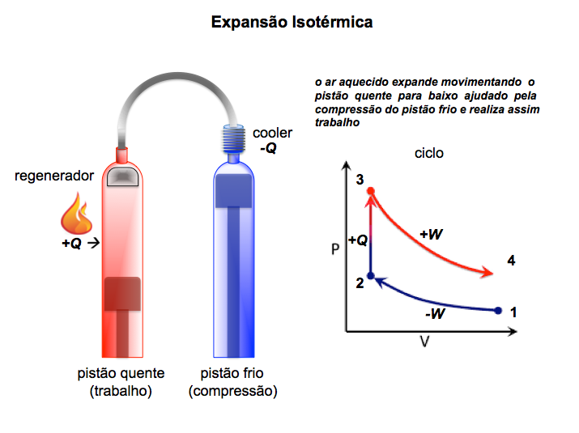

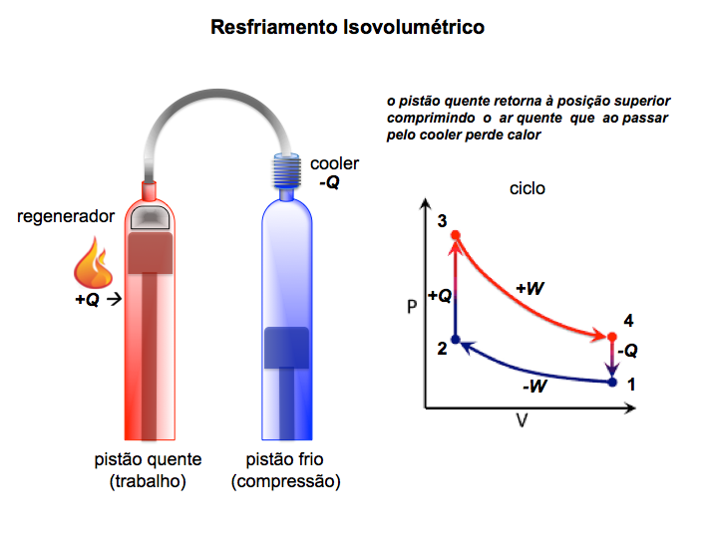

Metodologia para a coleta de dados e cálculos

De posse dos valores de temperatura da fonte quente e fonte fria, adquirida pelos sensores LM35, procederíamos inicialmente com o cálculo do rendimento aceitando que o ciclo do Motor Stirling, levando em consideração um regenerador tem como função capacitância ou reserva térmica, se igualaria ao do ciclo ideal de Carnot, no qual η = 1 – T₂/T₁.

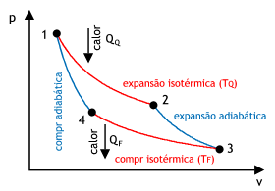
Ciclo de Carnot

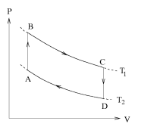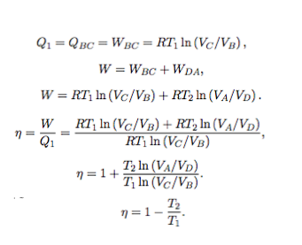
Ciclo de Stirling

Contudo, ao mostrar o funcionamento do motor ao Professor Leonardo Crochik e como o valor do rendimento seria obtido, ele demonstrou que esse cálculo não correspondia à realidade. E percebeu-se que o que tem sido pacificamente aceito em vários cursos de termodinâmica pelo pais afora possui alguns equívocos. Abaixo a demonstração mais próxima do que realmente ocorre no cálculo do rendimento do ciclo de Stirling.
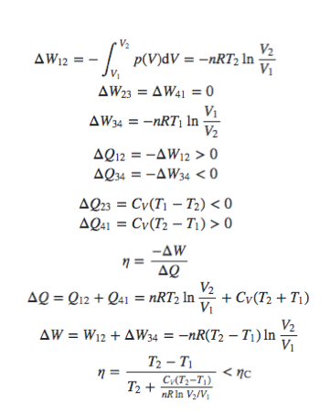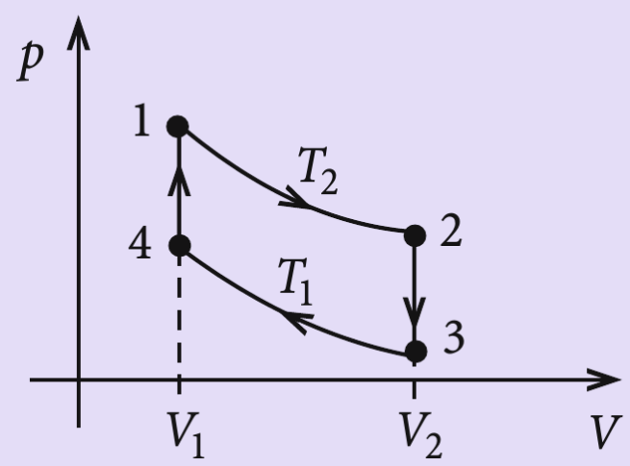

Falta conhecimento sobre a eficácia dos regeneradores de calor e sua capacidade de igualar os ciclos e Stirling e Carnot, estabelecendo duas fontes distintas quente e fria (não um gradiente de temperatura entre as fontes) e dada a dificuldade em modelar com precisão o que realmente ocorre durante os ciclos, restou-nos entre outras, uma alternativa de cálculo do rendimento através da conservação de energia fornecida, transformada em movimento angular do disco de inércia do motor. Através do tracker, tentaremos determinar o valor da velocidade angular e, então, a enérgica cinética, comparando, assim, com a energia calorífica fornecida ao sistema. Daí obter a porcentagem dessa energia que foi transformada em trabalho. Infelizmente os dados obtidos pela filmagem com baixo número de frames por segundo não permitiu um bom rastreamento pelo software, cujos resultados não constarão nessa primeira versão escrita do projeto. Contudo esperamos que o mais rápido possível concluamos. Eis alguns dados obtidos.

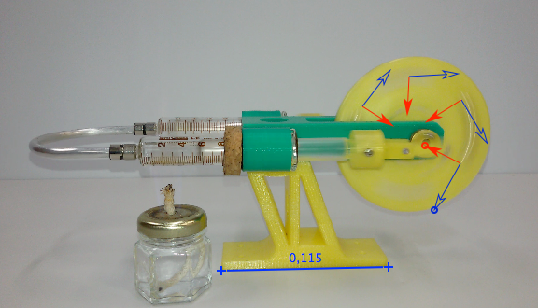

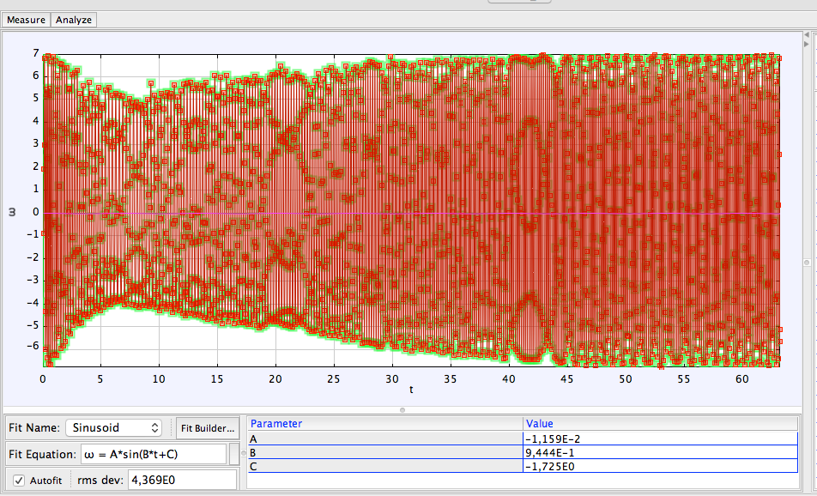

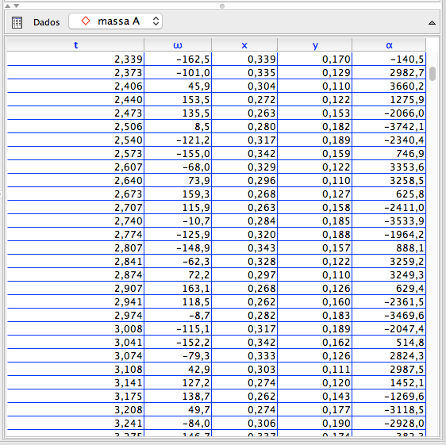

Aspectos interdisciplinares

O projeto envolveu conhecimentos de química e biologia principalmente na construção do biodigestor. Conhecimentos de engenharia, materiais, motores, eletrônica, física e matemática para a confecção da máquina térmica.

Aplicação em escolas do ensino médio

Conscientizar e educar a gerações vindouras sobre o cuidado que devemos ter com o meio ambiente, visando sua preservação baseado em métodos sustentáveis e formas de energia alternativas. Em relação à máquina térmica, como as peças foram desenhadas sob medida, podem ser replicadas e novos motores serem montados, uma vez que todo o resto é sucata, exceto as seringas. Existem locais de plotagem em impressora 3D. Os assuntos a serem explorados com esse experimento vão desde deslocamento linear da seringa versus deslocamento angular do disco até o aprofundamento das leis da termodinâmica, passando por momento de inércia, momento angular, segunda lei de Newton, ciclos termodinâmicos, máquinas térmicas, cinemática, dinâmica entre outros.

Agradecimentos

Gostaríamos de agradecer aos Professores Osvaldo Canato Jr e Cesar Babichak nos dar a chance de uma experiência tão enriquecedora como esse projeto. Agradecer ao Professor Gildo por nos ceder a impressora 3D do IFSP para a confecção das peças da máquina térmica. Agradecer ao Professor Leonardo Crochik por nos apontar o caminho correto na interpretação dos ciclos termodinâmicos envolvidos. Agradecer ao técnico Eduardo pela ajuda na confecção do cooler dissipador além das boas sugestões para solução dos problemas que temos enfrentado. Ao grupo de alunos que também montaram um motor de stirling (Lucas, Edjair, Wesley e Vinícius), pela troca de informações e experiências dos sucessos e fracassos.

Referências

http://mundoestranho.abril.com.br/materia/o-que-sao-biodigestores
http://pesquisabiogas.blogspot.com.br/p/confeccao-e-utilizacao-de-um.html
http://andrebmariano.blogspot.com.br/2011/05/biodigestores.html
http://www.biotecnologia.com.br/revista/bio07/metano.pdf
http://www.infoescola.com/quimica-organica/hidrocarbonetos/
http://www.agencia.cnptia.embrapa.br/gestor/agroenergia/arvore/CONT000fj1fm1ev02wyiv802hvm3jlsm2z9b.html
http://www.antoniolima.web.br.com/arquivos/podercalorifico.htm
https://translate.google.com.br/translate?hl=pt- BR&sl=en&tl=pt&u=http%3A%2F%2Fwww.i-sis.org.uk%2FFunding_for_Small_Scale_Anaerobic_Digestors_in_England.php
http://www.portalresiduossolidos.com/o-mercado-de-biodigestores-no-brasil/
https://translate.google.com.br/translate?hl=pt-BR&sl=en&u=http://www.i-sis.org.uk/Funding_for_Small_Scale_Anaerobic_Digestors_in_England.php&prev=search
https://www.youtube.com/watch?v=Aj6Ysp1BG-Q
http://bgsequipamentos.com.br/blog/hello-world/
http://www.crq4.org.br/qv_sir_humphry_davy
http://www.diaconia.org.br/novosite/institucional/quem-somos.php
https://www.google.com.br/?gfe_rd=cr&ei=Rw5cV7jPK4uF8Qe287aABg#q=+biodigesters+in+England
http://biogas.cetesb.sp.gov.br/biogas/fundamentos/
http://www.infobibos.com/Artigos/2012_1/Rota/Index.htm
https://motorstirling.wordpress.com/fundamentacao-teorica-2/
https://sites.google.com/site/motordestirling/motor-de-stirling/classificacao-dos-motores
http://nptel.ac.in/courses/IIT-MADRAS/Applied_Thermodynamics/Module_4/3_Stirling_Cycle.pdf

Observação: Todos sites foram novamente acessados em 16/06/2016 no intuito de verificar se ainda estavam disponíveis

